เอกสารแผนการทดสอบระบบ
(Test Plan)

เว็บไซต์กระทรวงแรงงาน

D 09102018 V.01.00

สารบัญ
บทที่ 1 บทนำ 2
บทที่ 2 วิธีการทดสอบระบบ และวิธีตรวจสอบความถูกต้อง 3
2.1 การทดสอบโมดูลหรือทดสอบหน่วย( module testing หรือ unit testing ) 3
2.2 การทดสอบฟังก์ชัน( function testing ) 3
2.3 การทดสอบรวม (integration testing) 4
2.4 รูปวิธีการทดสอบ (Approach) 4
2.5 วิธีตรวจสอบความถูกต้อง โดยใช้เงื่อนไขผ่านหรือไม่ผ่านการทดสอบ 4
บทที่ 3 ขั้นตอนการทดสอบระบบ และผลลัพธ์ที่คาดว่าจะได้ 5
3.1 การทดสอบระดับโปรแกรม ( System test ) 5
3.2 การทดสอบระดับผู้ใช้งานระบบ ( UAT , Integration Test) 5
บทที่ 4 ระยะเวลาที่ใช้ทดสอบระบบ 7
บทที่ 5 สภาพแวดล้อมในการทดสอบระบบ (Testing Environment) 16
5.1 สภาพแวดล้อมในการติดตั้งระบบบนเครื่องแม่ข่าย 16
5.2 สภาพแวดล้อมในการทดสอบระบบ 16
ผนวก ก. รูปแบบเอกสารสรุปผลการทดสอบระบบ (System Test) i
ผนวก ข. รูปแบบเอกสารสรุปผลการทดสอบระบบโดยผู้ใช้งาน (User Acceptance Test) ii
ผนวก ค. รูปแบบเอกสารสรุปผลการทดสอบการทำงานร่วมของระบบ (Integration Test) iv

บทที่ 1 บทนำ
แผนทดสอบระบบ เป็นเอกสารในการวางรูปแบบของการทดสอบระบบทั้งหมด โดยแบ่งระบบเป็นฟังก์ชันย่อย องค์ประกอบของแผนทดสอบประกอบด้วย
- วัตถุประสงค์ (Objective) โดยทั่วไปการวางแผนการทดสอบจะเริ่มจากการระบุวัตถุประสงค์ของการทดสอบ โดยแนะนำวิธีการจัดการทดสอบ แนะนำเทคนิคต่าง ๆ ที่ใช้ในระหว่างการทดสอบสร้างแผนงานและกำหนดระยะเวลาในการทดสอบ รวมทั้งระบุอุปกรณ์ที่จำเป็น วิธีการทดสอบผลลัพธ์ที่ต้องการ อธิบายลักษณะและขอบเขตของแต่ละการทดสอบ อธิบายถึงวิธีการของการทดสอบที่สามารถประเมินหน้าที่และประสิทธิภาพของระบบได้ บรรยายข้อมูลทดสอบและผลที่คาดว่าจะได้รับ
- การอ้างอิงเอกสาร( Document reference ) แผนการทดสอบต้องอ้างอิงกับเอกสารที่ผลิตขึ้นระหว่างการพัฒนาโครงการ ซึ่งแผนทดสอบจะอธิบายความสัมพันธ์ระหว่างเอกสารระบุความต้องการ และเอกสารกระบวนการทดสอบ
- การสรุประบบ ( System summary ) เป็นการกำหนดแผนงานและเหตุการณ์ต่าง ๆ ที่เกิดขึ้นในการทดสอบโดยคร่าว ๆ เช่น ข้อมูลนำเข้า และผลลัพธ์ที่สำคัญเท่านั้น
- การทดสอบที่สำคัญ( Major test ) เป็นการบรรยายวิธีการที่ใช้ในการทดสอบ ซึ่งแผนทดสอบมีความแตกต่างกันในการทดสอบฟังก์ชันทดสอบประสิทธิภาพ ทดสอบการยอมรับ
- แผนงาน ( Schedule ) เป็นการวางแผนกรอบเวลาในรูปของแผนผังหลักชัย( milestone )
- กิจกรรม( Activity ) ประกอบด้วยระยะเวลาการทดสอบทั้งหมด เวลาเริ่มต้นและเวลาหยุดของการทดสอบแต่ละส่วนย่อย ความต้องการก่อนการทดสอบ เวลาสำหรับเตรียมและทบทวนรายงาน การวิเคราะห์การทดสอบ

บทที่ 2 วิธีการทดสอบระบบ และวิธีตรวจสอบความถูกต้อง

2.1 การทดสอบโมดูลหรือทดสอบหน่วย( module testing หรือ unit testing )
เป็นระยะแรกของการทดสอบ หลังจากที่พัฒนาเว็บไซต์เสร็จสิ้น ระยะนี้เป็นการทดสอบภายในซึ่งเป็นการค้นหาข้อผิดพลาดของโมดูลหรือหน่วยโปรแกรม อาจเป็นรูปแบบหรือไวยากรณ์ภาษาผิดพลาด ความหมายผิดพลาด สูตรการคำนวณผิดพลาด หรือลำดับของการทำงานผิดพลาด กระบวนการทดสอบหน่วยมีหลายวิธีการ โดยทำการเลือกกระบวนในการทดสอบ ดังนี้
2.1.1 การทดสอบโปรแกรม ( testing programs) เป็นการตรวจสอบความถูกต้องของโปรแกรมโดยแสดงวิธีการที่โปรแกรมดำเนินการจากภายนอกโปรแกรม เป็นชุดของการทดลอง ( experiment ) ผลลัพธ์ที่ได้เป็นพื้นฐานในการตัดสินใจของโปรแกรมเพื่อทำงานในสภาพแวดล้อมจริง โดยทุกๆคำสั่งและการปฏิบัติการจะถูกประมวลผลอย่างน้อย 1 ครั้ง ( white box ) ข้อมูลทดสอบต้องแสดงพฤติกรรมที่เป็นไปได้ทั้งหมด

2.2 การทดสอบฟังก์ชัน( function testing )
เป็นการทดสอบมุ่งเน้นไปที่การทำงานตามที่ผู้ใช้งานต้องการโดยอ้างอิงเอกสารความต้องการระบบ เปรียบเทียบระหว่างระบบที่สร้างขึ้นกับเอกสารที่ระบุความต้องการ ในระยะนี้คณะทำการทดสอบไม่สนใจโครงสร้างของระบบแต่สนใจเฉพาะกิจกรรมที่ระบบสามารถกระทำได้เท่านั้นเป็น ( closed box ) ดังนั้นในการทดสอบจึงจำเป็นอย่างยิ่งที่ต้องทราบถึงหน้าที่และกิจกรรมต่างๆ ที่ต้องการให้ระบบสามารถกระทำได้ กิจกรรมหรือหน้าที่ต่างๆ ที่ระบบกระทำนั้นประกอบด้วยกลุ่มโมดูลต่าง ๆ ที่ทำงานร่วมกันเรียกว่าเธรด (thread) สำหรับกลุ่มโมดูลที่มีขนาดเล็ก ผู้ทดสอบสามารถค้นพบหาความผิดพลาดได้ง่ายกว่ากลุ่มของโมดูลที่มีขนาดใหญ่ ดังนั้นกิจกรรมหรือหน้าที่อาจถูกกำหนดเป็นระดับที่ซ้อนกันเรียกว่าสปิน ( spin )

2.3 วิธีตรวจสอบความถูกต้อง โดยใช้เงื่อนไขผ่านหรือไม่ผ่านการทดสอบ
เกณฑ์ที่ใช้วัดความถูกต้องของการทดสอบ เพื่อกำหนดในแต่ละกระบวนการทดสอบว่าผ่านการทำสอบหรือไม่ สามารถทําได้โดยการนําผลลัพธ์ที่แท้จริงของการทดสอบไปเปรียบเทียบกับค่าผลลัพธ์ที่คาดไว้ ในกรณีที่ผลลัพธ์ตรงกันแสดงว่ากระบวนการทดสอบดังกล่าวผ่าน(Pass) การทดสอบ ส่วนในทางตรงข้ามกรณีที่ผลลัพธ์ไม่ตรงกับค่าผลลัพธ์ที่คาดไว้แสดงว่าไม่ผ่าน (Fail) การทดสอบแสดงให้เห็นว่ามีข้อบกพร่องเกิดขึ้น

บทที่ 3 ขั้นตอนการทดสอบระบบ และผลลัพธ์ที่คาดว่าจะได้
ขั้นตอนการทดสอบซอฟต์แวร์ แบ่งเป็น 2 ขั้นตอนคือ การทดสอบระดับโปรแกรมและการทดสอบระดับผู้ใช้งานระบบ ดังมีรายละเอียดดังนี้

3.1 การทดสอบระดับโปรแกรม ( System test )
ดำเนินการโดยผู้พัฒนาระบบ มีวัตถุประสงค์เพื่อ ตรวจสอบโปรแกรมที่ถูกสร้างขึ้นเมื่อรวมกันเป็นระบบการทำงานแล้วสามารถกระทำงานได้ตามที่ออกแบบไว้ โดยการทดสอบในระดับนี้จะรวมการตรวจสอบต่างๆประกอบไปด้วย ขั้นตอนวิธี ( algorithm ) ไวยากรณ์ ( syntax ) การคำนวณ ( computation and precision ) ประสิทธิภาพระบบ ( throughput หรือ performance ) มาตรฐาน และกระบวนการ ( standard and procedure ) เป็นต้น
ทั้งนี้การทดสอบระบบ System test จะทดสอบโดยอ้างอิงความต้องการในการพัฒนาระบบของผู้ใช้งานเป็นหลัก ซึ่งรูปแบบการทดสอบจะใช้ตารางการทดสอบ ดังรูป
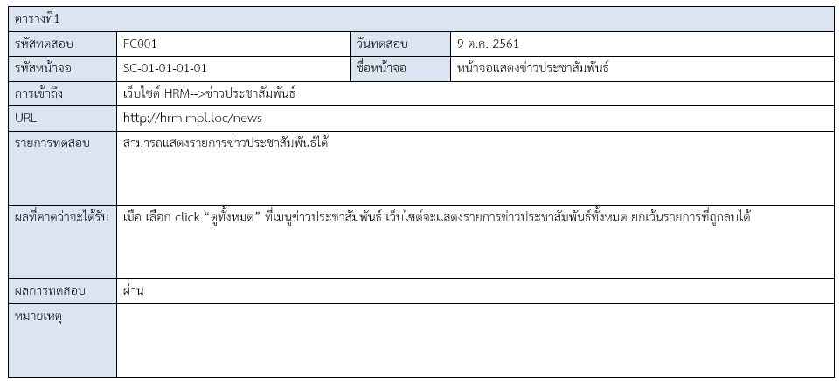
รูปตารางการทดสอบ System test

3.2 การทดสอบระดับผู้ใช้งานระบบ (User Acceptance Test)
ดำเนินการโดยผู้พัฒนาระบบร่วมกับผู้ใช้งานระบบ มีวัตถุประสงค์เพื่อ ตรวจสอบว่าระบบที่พัฒนาขึ้นสามารถแก้ปัญหาได้ตรงตามความต้องการที่ระบุในเอกสารกำหนดความต้องการ โดยการทดสอบในระดับนี้จะรวมการตรวจสอบต่างๆประกอบไปด้วยฟังก์ชั่นการทำงานของระบบ ( Functional ) และ รูปแบบการใช้งานระบบ ( Non-Functional) เป็นต้น
ทั้งนี้การทดสอบ User Acceptance Test จะทดสอบกระบวนการทั้งหมดของระบบ โดยอ้างอิงความต้องการในการพัฒนาระบบของผู้ใช้งานเป็น ซึ่งรูปแบบการทดสอบจะใช้ตารางการทดสอบ ดังรูป
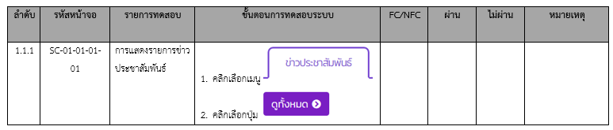
รูปตารางการทดสอบ UAT

บทที่ 4 ระยะเวลาที่ใช้ทดสอบระบบ
แผนทดสอบระบบ
: ติดตั้งและทดสอบระบบงาน (System Test), : ทดสอบระบบงานโดยผู้ใช้งาน (UAT)
 | ชื่อระบบงาน | ระยะเวลาการดำเนินการ ( สัปดาห์ )
 |  | 1 | 2 | 3 | 4 | 5 | 6 | 7 | 8 | 9 | 10 | 11 | 12
1 | MOL Mainsite
2 | Intranet
3 | HRM
4 | CCPL
5 | Lady Of MOL (Housewives Association)
6 | Counter Service
7 | E-Labour
8 | Minister of MOL
9 | ICTC
10 | Provincial
11 | Foreign
12 | Zero Corruption
13 | NLDAC

ตารางระบุวันทดสอบ
รหัส | ชื่อระบบ | รายการ | วันที่ทดสอบ
1 | MOL Mainsite | System test
 |  | UAT
2 | Intranet | System test
 |  | UAT
3 | HRM | System test
 |  | UAT
4 | CCPL | System test
 |  | UAT
5 | Lady Of MOL (Housewives Association) | System test
 |  | UAT
6 | Counter Service | System test
 |  | UAT
7 | E-Labour | System test
 |  | UAT
8 | Minister of MOL | System test
 |  | UAT
9 | ICTC | System test
 |  | UAT
10 | Provincial | System test
 |  | UAT
11 | Foreign | System test
 |  | UAT
 |  | Integration Test
12 | Zero Corruption | System test
 |  | UAT
13 | NLDAC | System test
 |  | UAT

บทที่ 5 สภาพแวดล้อมในการทดสอบระบบ (Testing Environment)

5.1 สภาพแวดล้อมในการติดตั้งระบบบนเครื่องแม่ข่าย
ระบบที่พัฒนาได้ดำเนินการติดตั้งบนเครื่องแม่ข่ายสำหรับทดสอบ ( Test base server ) ในสภาแวดล้อม และเครือข่ายภายใน ( Infrastructure ) โดยมีประสิทธิภาพเครื่องดังนี้
- เครื่องแม่ข่ายในการทดสอบ
- CPU : core i3 1.5 GHz
- TYPE : 64 bit
- RAM : 4.00 GB
- STORAGE : 80 GB
- OS : Windows 10

